六安市裕安区天河西路幼儿园简介
六安市裕安区天河西路幼儿园于2021年10月正式开园，属六安市裕安区城区的一所公办幼儿园。幼儿园位于六安市裕安区平桥乡丽康路西，海亮官邸小区北侧，占地7240平方米，建筑面积5165平方米。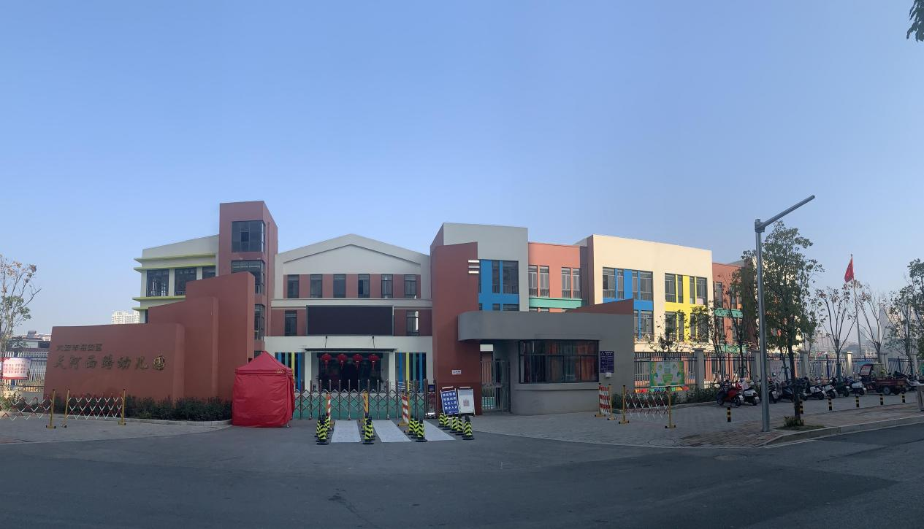
幼儿园共设有12个教学班，可容纳360名幼儿，每个班级配备钢琴、教学一体机、空调等设备，教学设施设备齐全，教室明亮通透，为孩子提供安全、良好的生活学习环境。与此同时，回字形的教学楼内配备音体室、美术室、科发室、阅读室、多媒体室等功能室，每个功能室均有相应配套的硬件设施设备。户外分为建构区、攀爬区、沙水区、球类运动区、骑行区、种植区、户外美工区等活动区域，可供幼儿在户外自由探索，发展个性。
六安市裕安区天河西路幼儿园秉承“自然、天性、探索、成长”这个办园理念，以“尚自然，强体魄；展个性，好探索；真游戏，同成长”为办园目标，通过蹲下来（与孩子平等对话）、静下来（观察孩子、引导孩子、支持孩子）、潜下来（潜心学习，潜心钻研，潜心教育），真正实现“办活教育，育好儿童”这个办园宗旨。
联系电话：0564-3389712（工作日上午8：00-11：00；下午2：00-5：00）

